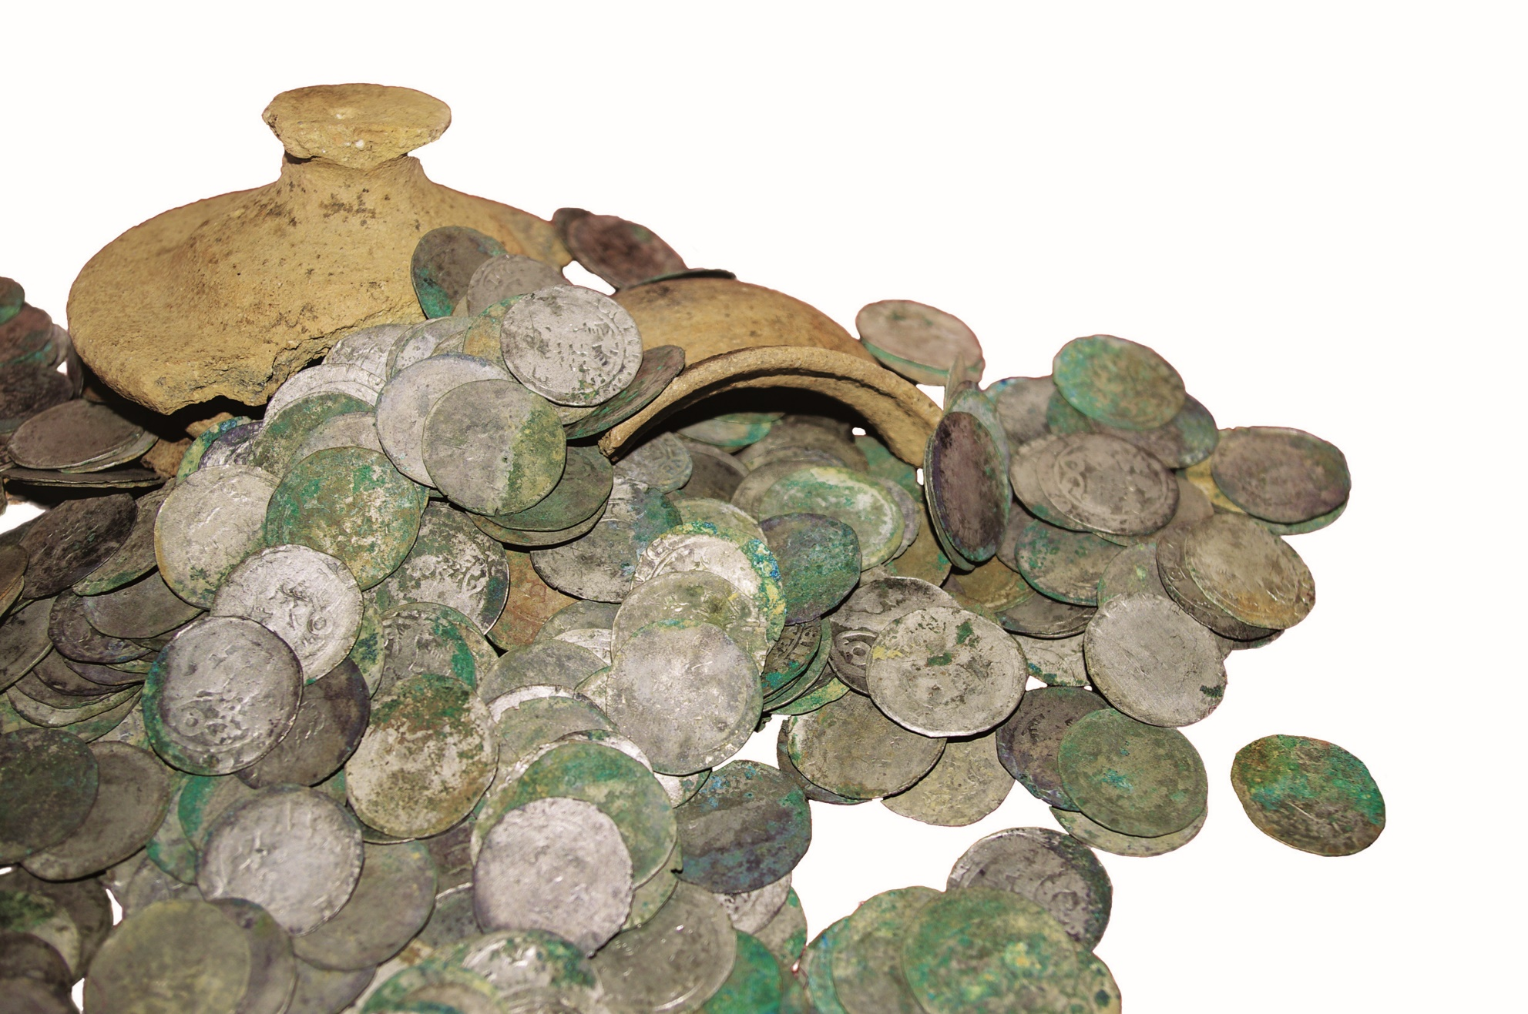
Takto vypadal středověký poklad nalezený ve sklepě domu na Masarykově náměstí v Říčanech.

